**DOCUMENTACIÓN DE LA PRUEBA**

Este software contine dos aplicativos API REST (BACKEND ) y API (FRONTEND).

Diseñado con las siguientes herramientas:

* Lenguaje PHP 8.2
* Bootstramp
* MariaDB
* CSS
* JavaScript
* Pruebas con Postman

**API REST (BACKEND)**

A continuación, se puede observar el CRUD realizado con lenguaje PHP en funcionamiento

* **CREATE**

Podemos observar como se realiza el registro de usuario exitosamente

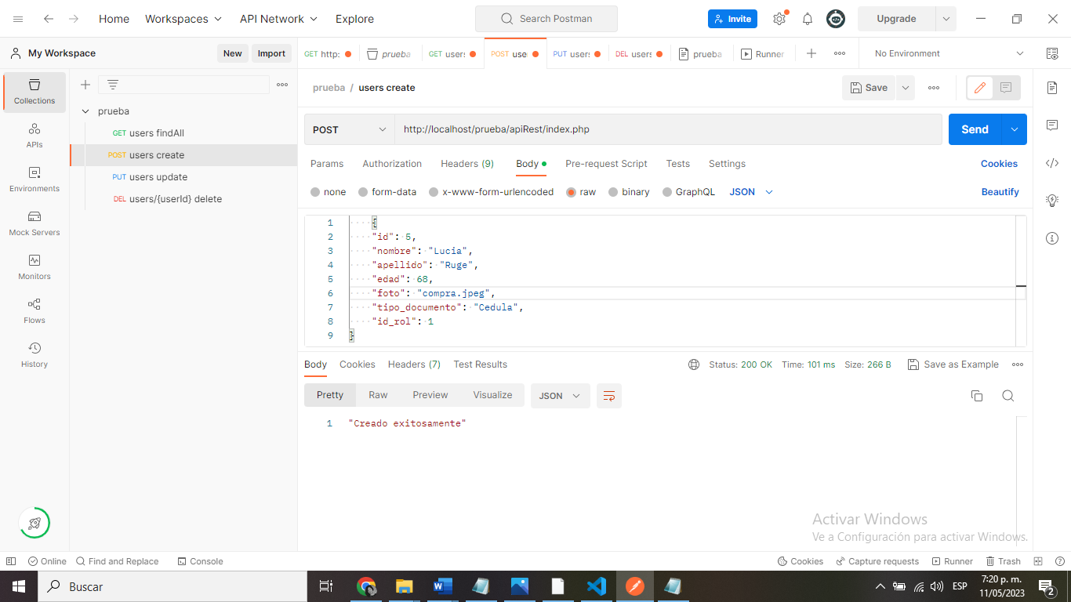

* **READ**

Podemos observar cómo los usuarios registrados exitosamente

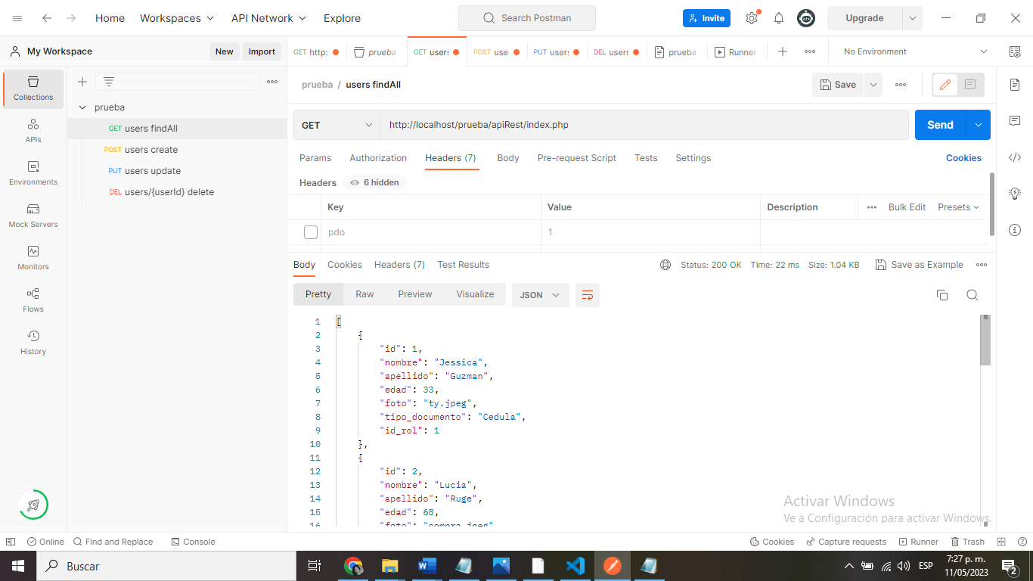

* **UPDATE**

Podemos mirar como se realiza una actualización exitosamente

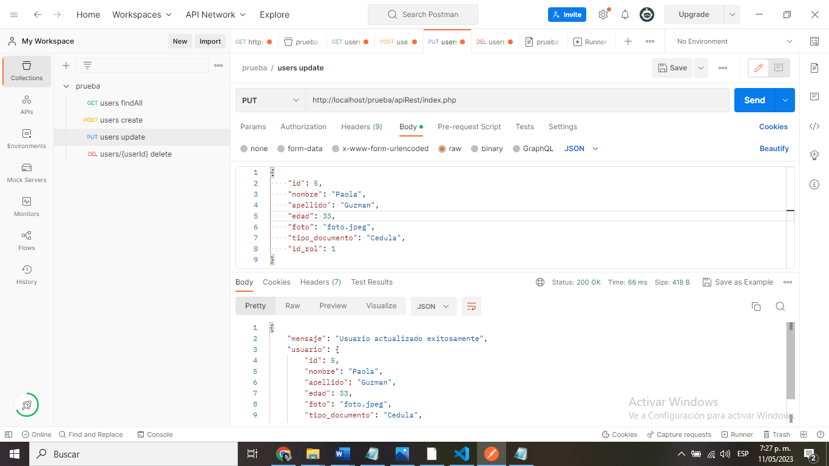

* **DELETE**

Podemos ver como se realiza la eliminación de un usuario de manera exitosa

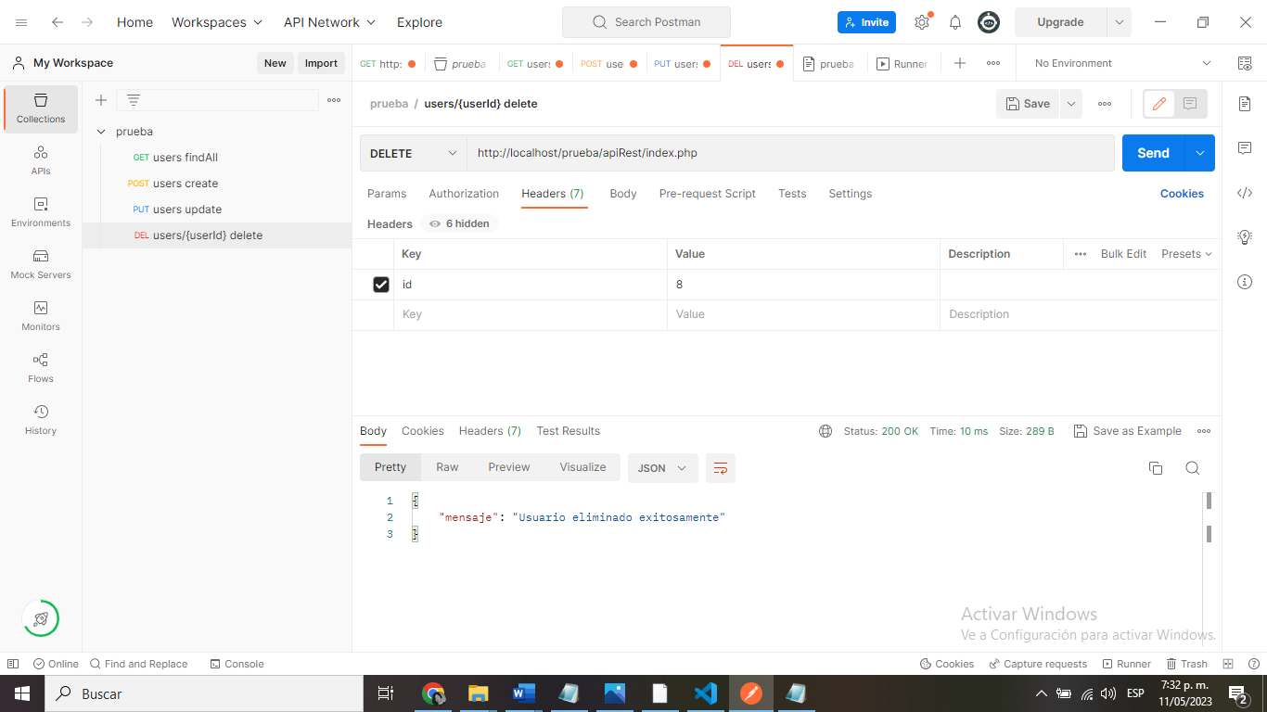

**Archivos que componen la API REST**

Database.php (Carpeta model)

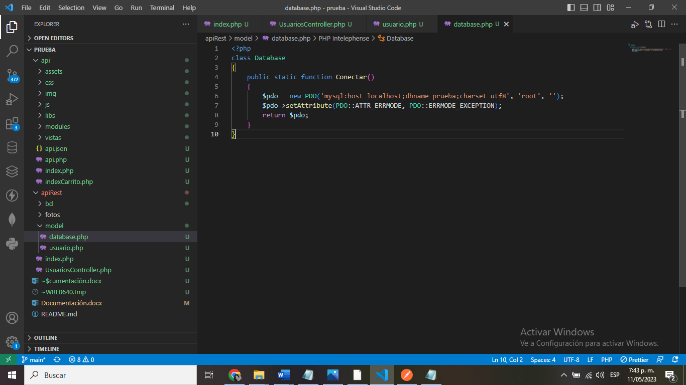

Index.php

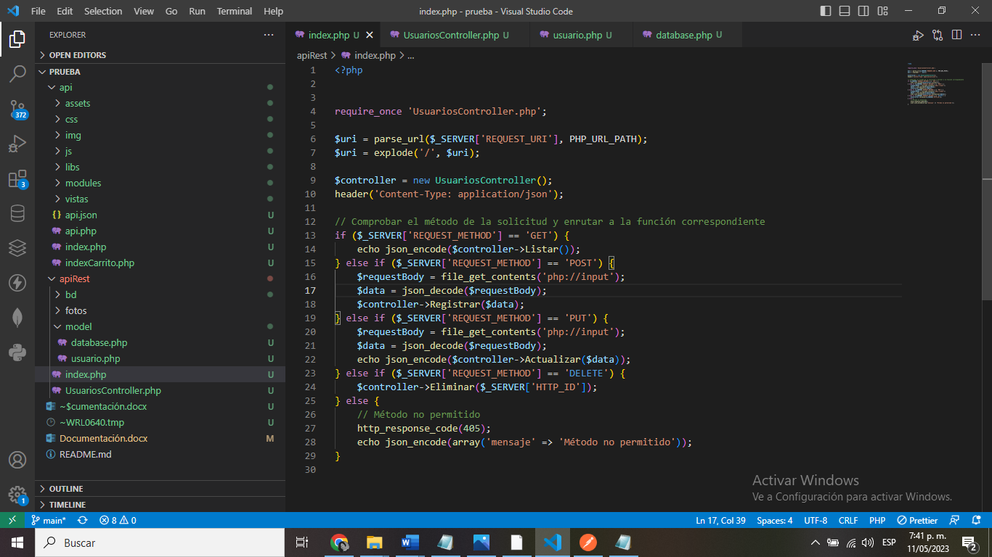

UsuariosController.php

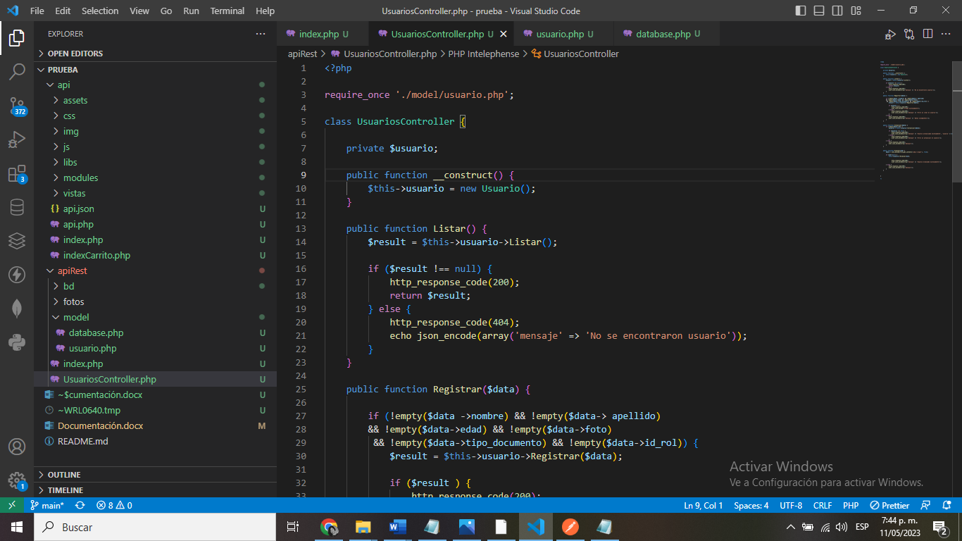

usuario.php (Carpeta model)

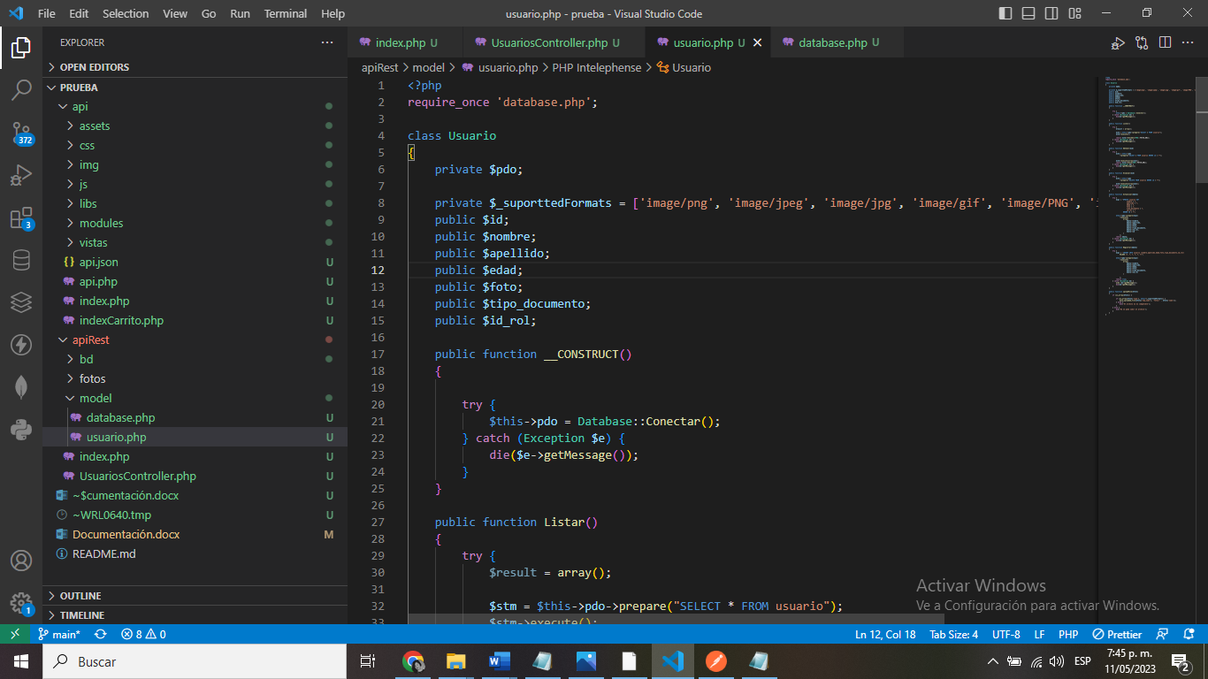

**API (FRONTEND)**

**Página web de búsqueda de imágenes**

Se puede observar la página web que permite realizar la búsqueda de imágenes de manera dinámica 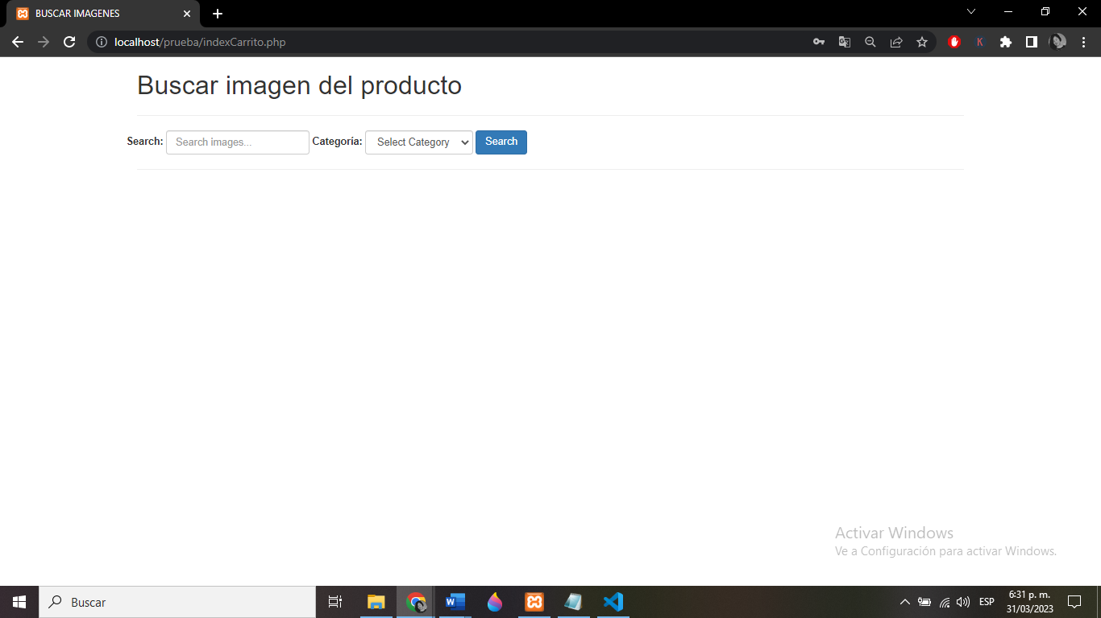

**Demostración de la página web funcionando con**

* Tags asociados a la imagen
* Cantidad de vistas
* Cantidad de me gusta (Like’s)

